**Карта тестовых заданий**

**Направление подготовки:** 11.03.04 Электроника и наноэлектроника

**Профиль:** Светотехника и источники света, Промышленная электроника и микропроцессорная техника

**Компетенция:** ОПК-1 Способен использовать положения, законы и методы естественных наук и математики для решения задач инженерной деятельности

**Индикатор:** ОПК-1.2: Применяет методы математического моделирования при решении задач профессиональной деятельности

**Дисциплина**:Математическое моделирование устройств электроники и радиотехники

**Описание теста:**

1. Тест состоит из 75–85 заданий, которые проверяют уровень освоения компетенций обучающегося. При тестировании каждому обучающемуся предлагается 30 тестовых заданий по 15 открытого и закрытого типов разных уровней сложности.

2. За правильный ответ тестового задания обучающийся получает 1 условный балл, за неправильный ответ – 0 баллов. По окончании тестирования, система автоматически определяет «заработанный итоговый балл» по тесту, согласно критериям оценки

3 Максимальная общая сумма баллов за все правильные ответы составляет 100 баллов.

4. Тест успешно пройден, если обучающийся правильно ответил на 70 % тестовых заданий (61 балл).

5. На прохождение тестирования, включая организационный момент, обучающимся отводится не более 120 минут. На каждое тестовое задание в среднем по 2 минуты.

6. Обучающемуся предоставляется одна попытка для прохождения компьютерного тестирования.

**Кодификатором** теста по дисциплине является раздел рабочей программы «4. Структура и содержание дисциплины (модуля)».

**Комплект тестовых заданий**

**Задания закрытого типа**

*Выберите* ***один*** *(****два****) правильный ответ*

**Простые (1 уровень)**

1. Источник постоянного напряжения с ЭДС, равной 24 В и внутренним сопротивлением 2 Ом работает на нагрузку при токе 3 А. При этом КПД источника равен

А) 0,7;

**Б) 0,75;**

В) 0,8;

Г) 0,85;

2. Источник постоянного напряжения с ЭДС, равной 24 В и внутренним сопротивлением 2 Ом подключен к нагрузке. При этом напряжение на нагрузке составляет 21 В. Тогда, при увеличении мощности нагрева источника на 50 %, напряжение на нагрузке станет равным

А) 20,6 В;

**Б) 20,3 В;**

В) 20 В;

Г) 19,7 В;

3. Источник постоянного напряжения с ЭДС, равной 3,2 В и внутренним сопротивлением 2 Ом подключен к нагрузке. При этом максимально возможная мощность, передаваемая в нагрузку, равна

А) 1,1 Вт;

**Б) 1,3 Вт;**

В) 1,5 Вт;

Г) 1,7 Вт;

4. В некоторой ветви включены последовательно два резистора: R1 = 10 Ом, имеющий предельно допустимую мощность P1,пред = 2 Вт и R2 = 30 Ом, имеющий предельно допустимую мощность P2,пред = 9 Вт. Тогда, максимально допустимая величина напряжения, которая может быть приложена к этой цепи, равна

**А) 17,9 В;**

Б) 18,3 В;

В) 18,7 В;

Г) 19,1 В;

5. Источник напряжения с E = 15 В заряжает аккумулятор через ограничительное сопротивление Rогр = 1,5 Ом. ЭДС аккумулятора равна Eакк = 6 В. При токе заряда, равном 1,7 А, падение напряжения на источнике равно 13,5 В. Тогда, падение напряжения на аккумуляторе равно

А) 9,5 В;

Б) 10 В;

В) 10,5 В;

**Г) 11 В.**

6. Источник напряжения с E = 15 В и r = 1 Ом заряжает аккумулятор через ограничительное сопротивление Rогр = 7 Ом. Параметры аккумулятора: Eакк = 6 В; rакк = 2 Ом. Тогда, мощность нагрева источника напряжения равна

А) 1 Вт;

Б) 0,9 Вт;

**В) 0,8 Вт;**

Г) 0,7 Вт;

7. Источник напряжения с E = 15 В и r = 1 Ом подключен к аккумулятору через ограничительное сопротивление Rогр. Параметры аккумулятора: Eакк = 5 В; rакк = 2 Ом. Если мощность нагрева аккумулятора равна 0,9 Вт, то ограничительное сопротивление равно:

А) 16 Ом;

Б) 14 Ом;

**В) 12 Ом;**

Г) 10 Ом;

**Средне-сложные (2 уровень)**

8. К идеальному источнику напряжения с ЭДС, равной 4 В, подключены сопротивления R1 = R2 = 100 кОм. Параллельно сопротивлению R2 подключен вольтметр с некоторым внутренним сопротивлением Rвн. Если показание вольтметра составляет 1,9 В, то внутреннее сопротивление вольтметра равно

А) 1250 Ом;

Б) 1150 Ом;

В) 1050 Ом;

**Г) 950 Ом.**

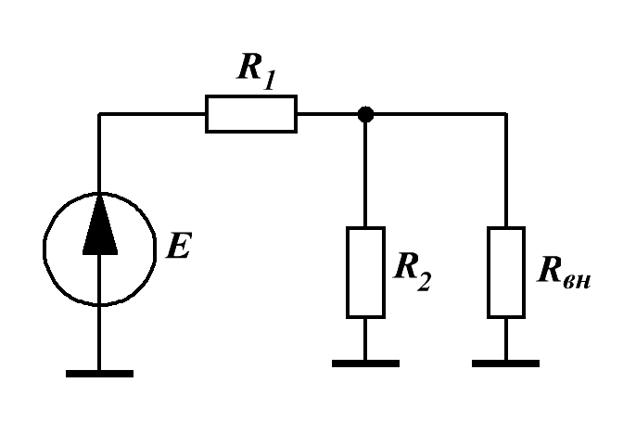

9. Нелинейный элемент (НЭ) описывается следующими дифференциальными сопротивлениями: R01 = 100 Ом (на участке от 0 до 1 В); R12 = 50 Ом (на участке от 1 до 2 В). Тогда, при приложении к нему напряжения 2 В, ток через НЭ станет равным

**А) 30 мА;**

Б) 25 мА;

В) 20 мА;

Г) 15 мА.

10. Нелинейный элемент (НЭ) описывается следующими дифференциальными сопротивлениями: R01 = 20 Ом (на участке от 0 до 1 В); R12 = 40 Ом (на участке от 1 до 2 В). Тогда, при приложении к нему напряжения 2 В, ток через НЭ станет равным:

А) 55 мА;

Б) 65 мА;

**В) 75 мА;**

Г) 85 мА.

11. Нелинейный элемент (НЭ) описывается следующими дифференциальными сопротивлениями: R01 = 100 Ом (на участке от 0 до 1 В); R12 = 50 Ом (на участке от 1 до 2 В). Тогда, при приложении к нему постоянного напряжения, равного 1 В, на нем будет выделена мощность, равная

А) 5 мВт;

**Б) 10 мВт;**

В) 15 мВт;

Г) 20 мВт.

12. Нелинейный элемент (НЭ) описывается следующими дифференциальными сопротивлениями: R01 = 40 Ом (на участке от 0 до 1 В); R12 = 10 Ом (на участке от 1 до 2 В). Тогда, при приложении к нему положительной полуволны синусоидального напряжения амплитудой 2 В, амплитуда тока, протекающего через НЭ, будет равна

**А) 125 мА;**

Б) 105 мА;

В) 85 мА;

Г) 65 мА.

13. Источник напряжения с ЭДС, равной 12 В, имеет следующие внутренние сопротивления: r01 = 2 Ом (при токах нагрузки от 0 до 1 А), r12 = 5 Ом (при токах нагрузки, более 1 А). Тогда, ток короткого замыкания источника будет равен

А) 2 А;

Б) 2,4 А;

**В) 3 А;**

Г) 3,4 А.

14. Источник напряжения с ЭДС, равной 12 В, имеет следующие внутренние сопротивления: r01 = 2 Ом (при токах нагрузки от 0 до 1 А), r12 = 5 Ом (при токах нагрузки, более 1 А). Тогда, при токе источника, равном 2 А, падение напряжения на нем будет равно

**А) 5 В;**

Б) 4,5 В;

В) 4 В;

Г) 3,5 В.

15. Источник напряжения с ЭДС, равной 12 В, имеет следующие внутренние сопротивления: r01 = 2 Ом (при токах нагрузки от 0 до 1 А), r12 = 4 Ом (при токах нагрузки, более 1 А). Тогда, при токе нагрузки, равном 2 А, мощность его нагрева составит

А) 8,5 Вт;

**Б) 8 Вт;**

В) 7,5 Вт;

Г) 7 Вт.

16. Источник напряжения подключен к цепи с сопротивлениями: R1, R2. При выполнении какого, из приведенных ниже условий, передача напряжения от источника к нагрузке будет наиболее эффективной

А) R1 ≈ R2;

Б) R1 >> R2;

**В) R1 << R2;**

Г) R1 << RН.

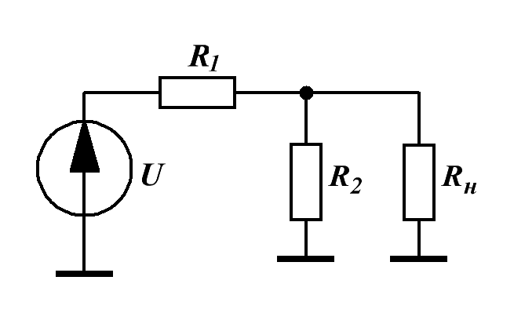

17. Неидеальный конденсатор с емкостью 30 мкФ имеет сопротивление утечки 500 Ом. Тогда, частота, на которой емкостное сопротивление будет в 10 раз отличаться от сопротивления утечки, будет равна

А) 98 Гц;

Б) 102 Гц;

**В) 106 Гц;**

Г) 110 Гц.

18. Неидеальная катушка индуктивности имеет параметры: L = 0,15 Гн и r = 30 Ом. Тогда, частота, на которой индуктивное сопротивление будет составлять 90 % от полного сопротивления катушки, равна

А) 50 Гц;

Б) 55 Гц;

В) 60 Гц;

**Г) 65 Гц.**

19. К источнику синусоидального напряжения с параметрами U = 10 В, f = 50 Гц подключена неидеальная катушка индуктивности с параметрами L = 0,15 Гн и r = 30 Ом. Тогда, сдвиг фаз между током и напряжением, в этой цепи, составляет

А) arctg(0,38);

Б) arctg(0,44);

В) arctg(0,58);

**Г) arctg(0,64).**

20. К источнику синусоидального напряжения U = 10 В подключены индуктивное сопротивление XL = 10 Ом и активное сопротивление R = 15 Ом, включенные параллельно. Тогда, ток, протекающий в источнике, равен

А) 1 А;

**Б) 1,2 А;**

В) 1,4 А;

Г) 1,6 А.

21. К источнику синусоидального напряжения U = 12 + j12 В, подключена неидеальная катушка индуктивности с параметрами L и r. Выберите одно верное утверждение, относительно модуля сдвига фаз φ между током и напряжением в этой цепи

А) φ > 45°;

Б) φ < 45°;

В) φ = 90°;

**Г) φ = 90°, на бесконечно высокой частоте источника напряжения.**

22. К источнику синусоидального напряжения U = 12 + j12 В, подключен неидеальный конденсатор с параметрами C и Rу (сопротивление утечки). Выберите одно верное утверждение, относительно модуля сдвига фаз между напряжением источника и емкостной составляющей тока:

А) φ > 45°;

Б) φ < 45°;

**В) φ = 90°;**

Г) φ = 90°, на бесконечно высокой частоте источника.

23. Катушку индуктивности, с параметрами R и L, можно считать идеальной при выполнении следующего условия:

А) R >> ωL;

Б) R << ωL;

**В) R << ωL, в заданном диапазоне частот;**

Г) R ≈ ωL, в заданном диапазоне частот.

24. Мощность электрического паяльника ограничили включением, последовательно с нагрузкой, конденсатора емкостью С. Выберите одно верное утверждение, подтверждающее эффективность данного технического решения

А) через конденсатор не будет протекать ток;

Б) к конденсатору не будет приложено напряжение;

**В) на конденсаторе не будет выделяться активная мощность;**

Г) на конденсаторе не будет выделяться мощность.

25. Для ограничения мощности электрического паяльника, параллельно ему, включили конденсатор емкостью С. Выберите одно верное утверждение, подтверждающее неэффективность данного технического решения

А) ток паяльника увеличится;

Б) ток паяльника уменьшится без уменьшения его мощности;

В) ток паяльника уменьшится с увеличением его мощности;

**Г) ток паяльника не изменится.**

26. Мощность электрического паяльника ограничили включением, последовательно с нагрузкой, индуктивности с параметрами L и r. Выберите одно верное утверждение, подтверждающее неэффективность данного технического решения

А) к катушке будет приложено напряжение;

**Б) на катушке будет выделяться активная мощность;**

В) ток паяльника не изменится;

Г) ток паяльника изменится без изменения его мощности.

27. Погрешность показаний вольтметра на заданной частоте, составляла величину δ1. При увеличении частоты, погрешность показаний вольтметра изменились до величины δ2, при этом δ2 > δ1. Выберите одно верное утверждение, объясняющее это изменение

А) наличие внутреннего сопротивления;

Б) наличие активного характера внутреннего сопротивления;

**В) наличие емкостного характера внутреннего сопротивления;**

Г) наличие индуктивного характера внутреннего сопротивления.

28. Погрешность показаний амперметра на заданной частоте, составляла величину δ1. При увеличении частоты, погрешность показаний изменились до величины δ2, при этом δ2 > δ1. Выберите одно верное утверждение, объясняющее это изменение

А) наличие внутреннего сопротивления;

Б) наличие активного характера внутреннего сопротивления;

В) наличие емкостного характера внутреннего сопротивления;

**Г) наличие индуктивного характера внутреннего сопротивления.**

29. Электрический фильтр нижних частот имеет следующие параметры: R = 200 Ом; C = 1,5 мкФ; Rн = 700 Ом. Уровень передачи сигнала, в области полосы пропускания, будет равен

**А) – 2,2 дБ;**

Б) – 2,7 дБ;

В) – 3,2 дБ;

Г) – 3,7 дБ.

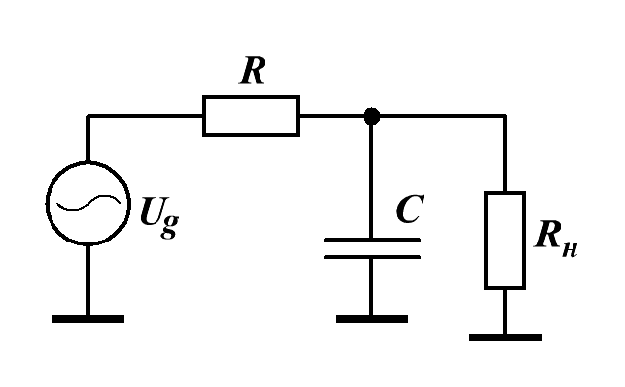

30. Электрический фильтр нижних частот имеет следующие параметры: Rн = 500 Ом; C = 1 мкФ. Тогда, частота среза фильтра, при условии R << Rн, будет равна

А) 280 Гц;

**Б) 320 Гц;**

В) 360 Гц;

Г) 400 Гц.



31. Электрическая цепь, представленная на рисунке, имеет следующие параметры: R = 300 Ом; C = 1 мкФ; Rн = 1000 Ом. Тогда, при условии, Rн >> ωC, сдвиг фаз между напряжением и током источника будет определяться выражением

А) arctg(ωRC);

**Б) arctg(1/ωRC);**

В) arctg(ωRнC);

Г) arctg(1/ωRнC).



32. Электрическая цепь, представленная на рисунке, имеет следующие параметры: R = 300 Ом; C = 1 мкФ; Rн = 1000 Ом. Тогда, при условии, Rн << ωC, сдвиг фаз между напряжением и током источника будет определяться выражением

А) arctg(ωRC);

Б) arctg(1/ωRC);

**В) arctg(0);**

Г) arctg(+∞).



33. Электрическая цепь, представленная на рисунке, имеет следующие параметры: R = 300 Ом; C = 1 мкФ; Rн = 1000 Ом. Тогда, при условии, Rн >> ωC, сдвиг фаз между напряжением и током источника будет определяться выражением

А) arctg(ωRC);

Б) arctg(1/ωRC);

**В) arctg(0)**;

Г) arctg(+∞).

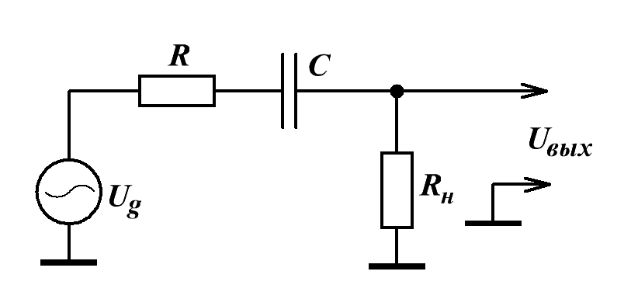

34. Электрическая цепь, представленная на рисунке, работает, при условии Rн >> R. Тогда, сдвиг фаз между напряжением и током источника будет определяться выражением:

А) arctg(ωRC);

Б) arctg(1/ωRC);

В) arctg(ωRнC);

**Г) arctg(1/ωRнC).**



**Сложные (3 уровень)**

35. Выберите одно неверное суждение:

А) закон Ома для участка цепи не требует информации о параметрах источника напряжения, являющегося причиной появления тока в цепи;

**Б) закон Ома для полной цепи не требует информации о параметрах источника напряжения, являющегося причиной появления тока в цепи;**

В) падение напряжения на источнике напряжения не может быть равно его ЭДС, если через него протекает физически измеримый ток;

Г) при зарядке аккумулятора от внешнего источника напряжения, падение напряжение на аккумуляторе всегда больше, чем его ЭДС.

36. Выберите одно неверное суждение:

А) баланс электрических мощностей должен быть составлен с учетом режимов работы источников электрической энергии;

Б) закон Ома для участка цепи может, также, применен и для полной цепи постоянного тока;

В) наличие тока в источнике напряжения означает его нагрев, независимо от режима работы этого источника;

**Г) отсутствует неверное суждение.**

37. Выберите одно неверное суждение:

А) и активное и реактивное сопротивления вызывают падение напряжения при протекании через них переменного тока;

**Б) реактивное сопротивление, в отличие от активного, - не может быть измерено электрическими измерительными приборами;**

В) полное сопротивление цепи может быть измерено электрическими измерительными приборами;

Г) реактивные сопротивления не приводят к выделению электрической мощности при протекании по ним переменного электрического тока.

38. Выберите одно неверное суждение:

А) комплекс напряжения представляет собой вектор, имеющий определенный модуль и начальную фазу;

**Б) модуль комплекса напряжения представляет собой величину напряжения;**

В) модуль комплекса напряжения представляет собой действующее значение напряжения;

Г) комплекс напряжения невозможно измерить электрическими измерительными приборами.

39. Выберите одно неверное суждение:

А) простейшие RC-цепи могут быть применены для реализации как интегрирующих, так и дифференцирующих цепей;

Б) интегрирующая цепь позволяет задерживать поступление сигнала высокого уровня на некоторую величину временной задержки;

**В) дифференцирующая цепь позволяет задерживать поступление сигнала высокого уровня на некоторую величину временной задержки;**

Г) простейшие RL-цепи не могут быть применены для реализации интегрирующих и дифференцирующих цепей для низкочастотных устройств.

**Задания на установление соответствия**

*Установите соответствие между левым и правым столбцами.*

**Простые (1 уровень)**

40. Установите соответствия между видом комплексного сопротивления и характером нагрузки:

**(1А; 2Б; 3В)**

|  |  |
| --- | --- |
| 1) 10 + j20 Ом | А) активно-индуктивный; |
| 2) 10 – j20 Ом | Б) активно-емкостный; |
| 3) 10 Ом | В) активный. |

41. Установите соответствия между обозначением электрической величины и ее названием:

**(1А; 2Б; 3В)**

|  |  |
| --- | --- |
| 1) U | А) действующее значение напряжения; |
| 2) Im | Б) амплитуда тока; |
| 3) i(t) | В) мгновенное значение тока. |

42. Установите соответствия между математическим выражением и величиной, которое оно выражает:

**(1А; 2Б; 3В)**

|  |  |
| --- | --- |
| 1) Uав | А) падение напряжения на участке «ав»; |
| 2) U2/R | Б) мощность в цепи постоянного тока; |
| 3) I/U | В) электрическая проводимость. |

**Средне-сложные (2 уровень)**

43. Установите соответствия между комплексом тока и, соответствующим ему, показанием амперметра:

**(1А; 2Б; 3В)**

|  |  |
| --- | --- |
| 1) 3 + j4 A | А) 5 A; |
| 2) 4 – j6 A | Б) 7,2 А; |
| 3) +j12 A | В) 12 A. |

44. Установите соответствия между математическими выражениями и, соответствующими им, электрическим величинам:

**(1А; 2Б; 3В)**

|  |  |
| --- | --- |
| 1) P + jQ | А) полная мощность; |
| 2) ωL | Б) индуктивное сопротивление; |
| 3) ωC | В) емкостная проводимость. |

45. Установите соответствия между математическими выражениями и, соответствующим им, электрическим величинам:

**(1А; 2Б; 3В)**

|  |  |
| --- | --- |
| 1) LΔi/Δt | А) падение напряжения на индуктивности; |
| 2) CΔu/Δt | Б) сила тока, протекающая через конденсатор; |
| 3) wI | В) магнитодвижущая сила. |

46. Установите соответствия между математическими выражениями и, соответствующим им, модулям комплексных величин:

**(1А; 2Б; 3В)**

|  |  |
| --- | --- |
| 1) (1 + j)/j | А) 1,41; |
| 2) 1/(1 – j) | Б) 0,71; |
| 3) (1 – j)(1 + j) | В) 2. |

47. Установите соответствия между напряжениями на выходе усилителя и, соответствующими им, величинами уровней усиления, если напряжение на входе равно 0,2 В:

**(1А; 2Б; 3В)**

|  |  |
| --- | --- |
| 1) 0,2 В | А) 0 дБ; |
| 2) 2 В | Б) 20 дБ; |
| 3) 20 В | В) 40 дБ. |

48. Установите соответствия между типами пассивных электрических фильтров и, соответствующим им, возможностям применений:

**(1А; 2Б; 3В)**

|  |  |
| --- | --- |
| 1) RC-фильтр | А) предпочтителен в области низких частот; |
| 2) RL-фильтр | Б) предпочтителен в области высоких частот; |
| 3) RLC-фильтр | В) позволяет реализовать полосовые фильтры. |

49. Установите соответствия между математическими выражениями и, соответствующим им, режимам работы, если E – ЭДС источника напряжения, r – его внутреннее сопротивление, I – протекающая через источник сила тока:

**(1А; 2Б; 3В)**

|  |  |
| --- | --- |
| 1) E – rI | А) режим генератора; |
| 2) E + rI | Б) режим потребителя; |
| 3) E | В) режим холостого хода. |

**Сложные (3 уровень)**

50. Установите соответствия между значениями тока источника и, соответствующим им, значениям напряжений на нагрузке, если ЭДС источника равна 12 В, а его внутреннее сопротивление составляет 2 Ом:

**(1А; 2Б; 3В)**

|  |  |
| --- | --- |
| 1) 1 А | А) 10 В; |
| 2) 2,5 А | Б) 7 В; |
| 3) 6 А | В) 0 В. |

51. Установите соответствия между значениями тока источника и, соответствующим им, значениям мощностей нагрева источника, если ЭДС источника равна 12 В, а его внутреннее сопротивление составляет 2 Ом:

**(1А; 2Б; 3В)**

|  |  |
| --- | --- |
| 1) 1 А | А) 2 Вт; |
| 2) 2 А | Б) 8 Вт; |
| 3) 3 А | В) 18 Вт. |

**Задания открытого типа**

*Напишите пропущенное слово.*

**Простые (1 уровень)**

52. Вставьте нужное слово. Если в цепи постоянного тока ЭДС с внутренним сопротивлением R работает в режиме генератора, то ее величина ЭДС всегда __________, чем падение напряжения на этом источнике. **(меньше)**

53. Вставьте нужное слово. Если в цепи постоянного тока ЭДС с внутренним сопротивлением R работает в режиме потребителя, то ее величина ЭДС всегда __________, чем падение напряжения на этом источнике. **(больше)**

54. Вставьте нужный термин. Для определения дифференциального сопротивления нелинейного элемента на участке АВ, следует приращение напряжения поделить на приращение тока, соответствующие данному участку __________. **(вольтамперной характеристики)**

55. Вставьте нужное слово. Известная величина дифференциального сопротивления позволяет определить амплитуду синусоидального тока при известной амплитуде синусоидального напряжения, приложенной на данном участке __________. **(вольтамперной характеристики)**

56. Вставьте нужный термин. Внешняя характеристика источника напряжения электропитания с нелинейным внутренним сопротивлением может быть представлена в виде нескольких линейных участков с заданными __________. **(дифференциальными сопротивлениями)**

57. Вставьте нужный термин. В цепи постоянного тока, состоящей из ЭДС с внутренним сопротивлением R и сопротивления нагрузки Rн, мощность нагрева источника, при заданном токе I, определяется величиной __________ источника и принимает максимально возможное значение в режиме короткого замыкания источника. **(внутреннего сопротивления)**

**Средне-сложные (2 уровень)**

58. Вставьте нужное слово. Если показание идеального вольтметра, на некотором участке цепи, равно V, то показания реального вольтметра с большим, но не бесконечным, внутренним сопротивлением будут __________, поскольку некоторая часть тока будет протекать через внутреннее сопротивление вольтметра. **(меньше)**

59. Вставьте нужное слово. Если показание идеального амперметра, в некоторой ветви, равно I, то показания реального амперметра с малым, но не бесконечно малым, внутренним сопротивлением будут __________, поскольку некоторая часть напряжения будет приложена к внутреннему сопротивлению амперметра. **(меньше)**

60. Вольтметр pV1 с внутренним сопротивлением R1, будучи подключенным к некоторому участку цепи, показал напряжение, равное V1. Тогда, при параллельном подключении, к этому же участку, вольтметра pV2, с таким же внутренним сопротивлением, показания обоих вольтметров будут __________, поскольку эквивалентное внутреннее сопротивление обоих приборов станет меньше. **(меньше)**

61. ВАХ некоторого НЭ определяется следующим выражением (сила тока в А, напряжение в В): I = 0,048U + 0,08U2. В этом случае, при повышении напряжения, приложенного к НЭ, его дифференциальное сопротивление будет __________, поскольку производная функции I(U) имеет возрастающий характер. **(повышаться)**

62. Вставьте нужное слово. Неидеальная катушка индуктивности отличается от идеальной не нулевой величиной активного сопротивления, с повышением частоты тока, поведение неидеальной катушки индуктивности будет __________ близко к идеальной. **(более)**

63. Вставьте нужное слово. Неидеальный конденсатор отличается от идеального не бесконечной величиной активного сопротивления; с понижением частоты тока, поведение неидеального конденсатора будет, все __________ близко к идеальному. **(более)**

64. Вставьте нужное слово. Реактивное сопротивление отличается от активного сопротивления __________ выделения тепла при протекании по ней переменного тока. **(отсутствием)**

65. Индуктивное сопротивление отличается от емкостного характером частотной зависимости; с повышением частоты, индуктивное сопротивление, в отличие от емкостного, - __________. **(повышается)**

66. Вставьте нужный термин. Активно-индуктивный характер сопротивления цепи не означает отсутствие в данной цепи конденсатора, поскольку реактивная составляющая сопротивления несет информацию о величине __________ между напряжением, приложенным ко всему участку цепи и током в ней. **(сдвига фаз)**

67. Вставьте нужный термин. Комплекс напряжения U = U1 + jU2 позволяет отыскать амплитуду и __________ напряжения, но не несет информацию о его частоте. **(начальную фазу)**

68. Вставьте нужное слово. Действующее значение переменного напряжения с заданным периодом T, позволяет определить его амплитудное значение при условии __________ формы сигнала. **(синусоидальной)**

69. Вставьте нужное слово. Показания вольтметра и амперметра, определяющих показания напряжения, приложенного к некоторому устройству, и протекающего в нем тока (в цепи переменного синусоидального тока), позволяют определить величину полной мощности, но не позволяют определить величину __________ мощности, поскольку для этого необходима величина сдвига фаз между напряжением и током. **(активной)**

70. Вставьте нужное слово. Последовательный колебательный контур, состоящий из сопротивления R, индуктивности L и емкости С, на частоте резонанса имел силу тока, равную I. Тогда, при увеличении частоты питающего напряжения, сила тока в цепи __________, поскольку изменение частоты привело к увеличению реактивной составляющей полного сопротивления цепи. **(уменьшилась)**

71. Вставьте нужное слово. Колебательный контур, состоящий из параллельно включенных сопротивления R, индуктивности L и емкости С, на частоте резонанса, имел силу тока, равную I. Тогда, при увеличении частоты питающего напряжения, сила тока в цепи __________, поскольку изменение частоты привело к уменьшению реактивной составляющей полного сопротивления цепи. **(возросла)**

72. Вставьте нужные слова. Электрический фильтр, представленный на рисунке, при условии R << Rн, будет иметь уровень сигнала 0 дБ, при частоте сигнала, __________ частоты среза, поскольку этот случай соответствует бесконечно малому емкостному сопротивлению конденсатора. **(намного большей)**



73. Вставьте нужное слово. Электрический фильтр, представленный на рисунке, будет подавлять входной сигнал для частот, __________ частоты среза. **(ниже)**



74. Вставьте нужную величину. Частота среза электрического фильтра, представленного на рисунке, при условии R1 << R2, может быть определена без учета сопротивления __________. **(R1)**

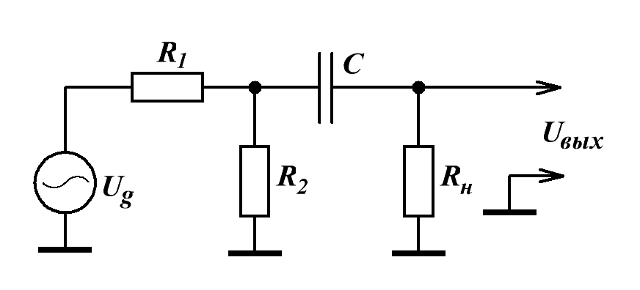

75. Вставьте нужное слово. Ток нагрузки электрического фильтра, показанного на рисунке, может быть определен, без учета величин L и С, на постоянном токе, поскольку, в этом случае, индуктивное сопротивление будет близко к нулю, а емкостное сопротивление – близко к __________. **(бесконечности)**

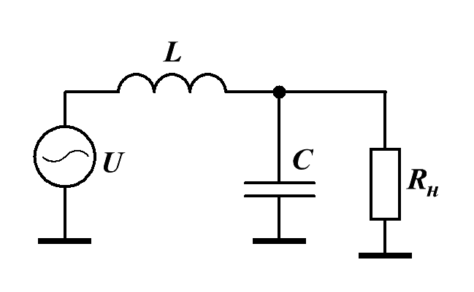

76. Вставьте нужный термин. Уровень передачи электрического фильтра, представленного на рисунке, на постоянном токе определяется не только сопротивлением нагрузки, но и __________ катушки индуктивности. **(внутренним сопротивлением)**



77. Вставьте нужное слово. Электрический фильтр, представленный на рисунке, невозможно применять в качестве полосового, поскольку уровень его передачи на постоянном токе равен некоторой постоянной величине, а, на бесконечно большой частоте, равен __________ **(нулю)**



78. Вставьте нужную величину. Постоянная составляющая тока электрического фильтра, показанного на рисунке, будет тем больше, чем меньше величина __________, по сравнению с величиной сопротивления нагрузки. **(R)**

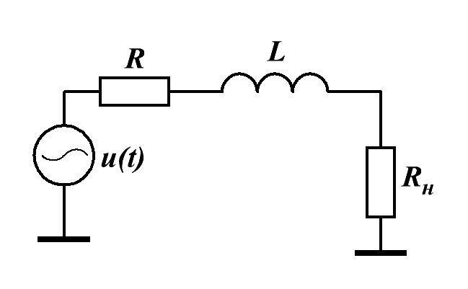

79. Вставьте нужный термин. Переменная составляющая тока электрического фильтра, показанного на рисунке, будет тем меньше, чем больше величина __________, по сравнению с величиной сопротивления нагрузки. **(индуктивного сопротивления)**



80. Вставьте нужную величину. Электрический фильтр, представленный на рисунке, подключен к источнику напряжения через делитель напряжения на сопротивлениях R1 и R2. Если, при этом, R1 >> R2, то работа фильтра будет невозможна для всего диапазона частот, поскольку, согласно теореме об эквивалентном генераторе, эквивалентная ЭДС, в данном случае, будет равна __________. **(нулю)**

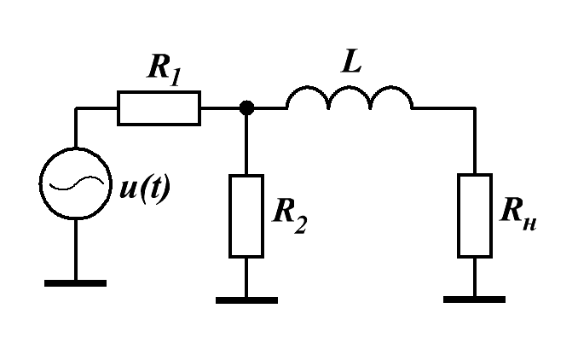

81. Вставьте нужную величину. Электрический фильтр, представленный на рисунке, подключен к источнику напряжения через делитель напряжения на сопротивлениях R1 и R2. Если, при этом, R1 = R2, то работа фильтра будет неэффективной по причине невысокой величины напряжения на входе фильтра, во всем диапазоне частот, поскольку, согласно теореме об эквивалентном генераторе, эквивалентная ЭДС будет составлять _________ % от величины действующего значения напряжения источника. **(50 %)**

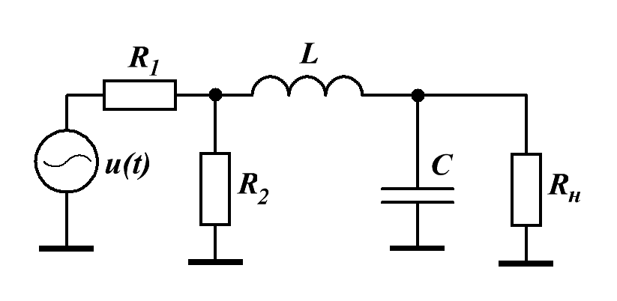

**Сложные (3 уровень)**

82. Вставьте нужное слово. Интегрирующая цепь позволяет преобразовать импульс напряжения прямоугольной формы в сигнал, изменяющийся по линейному закону, при этом длительность импульса должна быть намного __________ времени релаксации цепи. **(меньше)**

83. Вставьте нужный термин. Для увеличения МДС первичной обмотки трансформатора следует увеличить силу тока __________, либо количество витков его первичной обмотки. **(холостого хода)**

84. Вставьте нужное слово. При работе трансформатора в режиме холостого хода, переменная МДС первичной обмотки порождает переменный магнитный поток в сердечнике, в результате чего, во вторичной обмотке индуцируется ЭДС; при работе трансформатора под нагрузкой, МДС первичной обмотки __________ МДС вторичной обмотки. **(равна)**

**Задания свободного изложения**

*Напишите развернутый ответ в свободной форме, изложив основные положения, факты, применив важнейшие понятия и сделав обобщение по теме задания*

**Простые (1 уровень)**

85. Сформулируйте связь между видом комплексного числа, характеризующего полное сопротивление цепи переменного тока и характером этого сопротивления. **(Если комплекс полного сопротивления цепи переменного тока имеет положительную мнимую часть, то характер цепи является активно-индуктивным; если комплекс полного сопротивления цепи переменного тока имеет отрицательную мнимую часть, то характер цепи является активно-емкостным)**

**Средне-сложные (2 уровень)**

86. Воспользовавшись законом электромагнитной индукции, опишите процессы, происходящие в трансформаторе, при подаче на его вход постоянного напряжения. **(Постоянное напряжение на первичной обмотке вызовет в ней постоянный ток, который, в свою очередь, приведет к возникновению постоянного магнитного потока. Но ЭДС, во вторичной обмотке, будет равна нулю, поскольку равна нулю будет скорость изменения магнитного потока)**

87. Сформулируйте понятие нелинейного электрического двухполюсника. **(Электрический двухполюсник является нелинейным, если протекающий через него ток нелинейно зависит от приложенного к его клеммам напряжения)**

88. Сформулируйте закон коммутации для напряжения. **(Напряжение на конденсаторе до коммутации равно напряжению на конденсаторе после коммутации, в первый момент времени)**

**Сложные (3 уровень)**

89. Сформулируйте понятие дифференциального сопротивления нелинейного электрического двухполюсника. **(Дифференциальным сопротивлением нелинейного электрического двухполюсника называется отношения физически небольших приращений напряжения и тока, в заданной точке его вольтамперной характеристики)**

**Карта учета тестовых заданий (вариант 1)**

|  |  |  |  |  |  |
| --- | --- | --- | --- | --- | --- |
| Направление подготовки | 11.03.04 Электроника и наноэлектроника | | | | |
| Профиль | Светотехника и источники света, Промышленная электроника и микропроцессорная техника | | | | |
| Дисциплина | Математическое моделирование устройств электроники и радиотехники | | | | |
| Компетенция | ОПК-1 Способен использовать положения, законы и методы естественных наук и математики для решения задач инженерной деятельности | | | | |
| Индикатор | ОПК-1.2: Применяет методы математического моделирования при решении задач профессиональной деятельности | | | | |
| Уровень освоения | Тестовые задания | | | | Итого |
| Закрытого типа | | Открытого типа | |
| Альтернативный выбор | Установление соответствия/ последовательности | На дополнение | Свободного изложения |
| 1.1.1 (20%) | 5 | 2 | 5 | 1 | 15 |
| 1.1.2 (70 %) | 17–27 | 7 | 23–28 | 3 | 56–61 |
| 1.1.3 (10 %) | 3 | 1 | 2 | 1 | 9 |
| Итого: | 25-35 шт. | 10 шт. | 30–35 шт. | 5 шт. | 75–85 шт. |

**Критерии оценивания**

**Критерии оценивания тестовых заданий**

Критерии оценивания: правильное выполнение одного тестового задания оценивается 1 условным баллом, неправильное – 0 баллов.

Максимальная общая сумма баллов за все правильные ответы составляет наивысший балл – 100 баллов.

**Шкала оценивания результатов компьютерного тестирования обучающихся** (рекомендуемая)

|  |  |  |
| --- | --- | --- |
| Оценка | Процент верных ответов | Баллы |
| «удовлетворительно» | 70–79 % | 61–75 баллов |
| «хорошо» | 80–90 % | 76–90 баллов |
| «отлично» | 91–100 % | 91–100 баллов |

**Ключи ответов**

|  |  |  |  |  |  |
| --- | --- | --- | --- | --- | --- |
| **№ тестовых заданий** | **Номер и вариант правильного ответа** |  |  | **45** | 1А; 2Б; 3В |
| **1** | Б |  |  | **46** | 1А; 2Б; 3В |
| **2** | Б |  |  | **47** | 1А; 2Б; 3В |
| **3** | Б |  |  | **48** | 1А; 2Б; 3В |
| **4** | А |  |  | **49** | 1А; 2Б; 3В |
| **5** | Г |  |  | **50** | 1А; 2Б; 3В |
| **6** | В |  |  | **51** | 1А; 2Б; 3В |
| **7** | В |  |  | **52** | Меньше |
| **8** | Г |  |  | **53** | Больше |
| **9** | А |  |  | **54** | Вольтамперной характеристики |
| **10** | В |  |  | **55** | Вольтамперной характеристики |
| **11** | Б |  |  | **56** | Дифференциальными сопротивлениями |
| **12** | А |  |  | **57** | Внутреннего сопротивления |
| **13** | В |  |  | **58** | Меньше |
| **14** | А |  |  | **59** | Меньше |
| **15** | Б |  |  | **60** | Меньше |
| **16** | В |  |  | **61** | Повышаться |
| **17** | В |  |  | **62** | Более |
| **18** | Г |  |  | **63** | Более |
| **19** | Г |  |  | **64** | Отсутствием |
| **20** | Б |  |  | **65** | Повышаться |
| **21** | Г |  |  | **66** | Сдвига фаз |
| **22** | В |  |  | **67** | Начальную фазу |
| **23** | В |  |  | **68** | Синусоидальной |
| **24** | В |  |  | **69** | Активной |
| **25** | Г |  |  | **70** | Уменьшилась |
| **26** | Б |  |  | **71** | Возросла |
| **27** | В |  |  | **72** | Намного большей |
| **28** | Г |  |  | **73** | Ниже |
| **29** | А |  |  | **74** | R1 |
| **30** | Б |  |  | **75** | Бесконечности |
| **31** | Б |  |  | **76** | Внутренним сопротивлением |
| **32** | В |  |  | **77** | Нулю |
| **33** | В |  |  | **78** | R |
| **34** | Г |  |  | **79** | Индуктивного сопротивления |
| **35** | Б |  |  | **80** | Нулю |
| **36** | Г |  |  | **81** | 50 % |
| **37** | Б |  |  | **82** | Меньше |
| **38** | Б |  |  | **83** | Холостого хода |
| **39** | В |  |  | **84** | Равна |
| **40** | 1А; 2Б; 3В |  |  | **85** | Если комплекс полного сопротивления цепи переменного тока имеет положительную мнмую часть, то характер цепи является активно-индуктивным; если комплекс полного со-противления цепи переменного тока имеет отрицательную мнимую часть, то характер цепи является активно-емкостным |
| **41** | 1А; 2Б; 3В |  |  | **86** | Постоянное напряжение на первичной обмотке вызовет в ней постоянный ток, который, в свою очередь, приведет к возникновению постоянного магнитного потока. Но ЭДС, во вторичной обмотке, будет равна нулю, поскольку равна нулю будет скорость изменения магнитного потока |
| **42** | 1А; 2Б; 3В |  |  | **87** | Электрический двухполюсник является нелинейным, если протекающий через него ток нелинейно зависит от приложенного к его клеммам напряжения |
| **43** | 1А; 2Б; 3В |  |  | **88** | Напряжение на конденсаторе до коммутации равно напряжению на конденсаторе после коммутации, в первый момент времени |
| **44** | 1А; 2Б; 3В |  |  | **89** | Дифференциальным сопротивлением нелинейного электрического двухполюсника назы-вается отношения физически небольших приращений напряжения и тока, в заданной точ-ке его вольтамперной характеристики |